Kafka-Manager基本配置和运行

使用命令行来管理Kafka不方便，可以使用Yahoo!开源的kafka-manager，github地址：

[*https://github.com/yahoo/kafka-manager*](https://github.com/yahoo/kafka-manager)

可以直接从Releases中下载：

[*https://github.com/yahoo/kafka-manager/releases*](https://github.com/yahoo/kafka-manager/releases)

编译后在target/univeral目录下生成zip压缩包：kafka-manager-1.3.3.17.zip，将其复制到安装目录后解压并配置application.conf

*kafka-manager.zkhosts="fys1.cmss.com:2181"*

使用下面的命令启动：

*bin/kafka-manager*

启动后，打开端口为9000，页面如下：

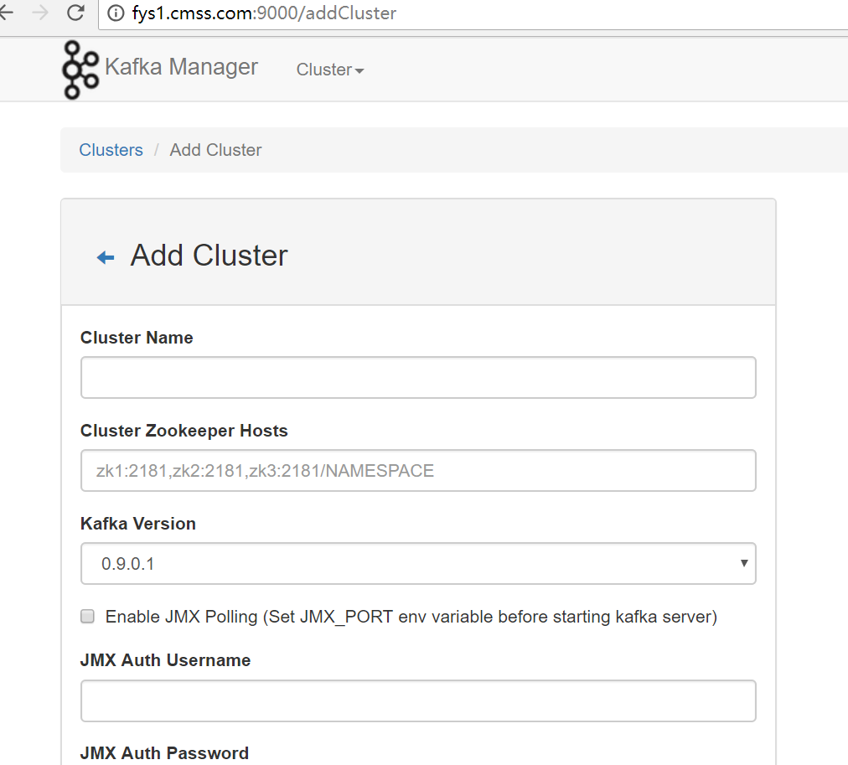

添加后Kafka Cluster，输出集群名和ZK Path，如下：

Topic信息

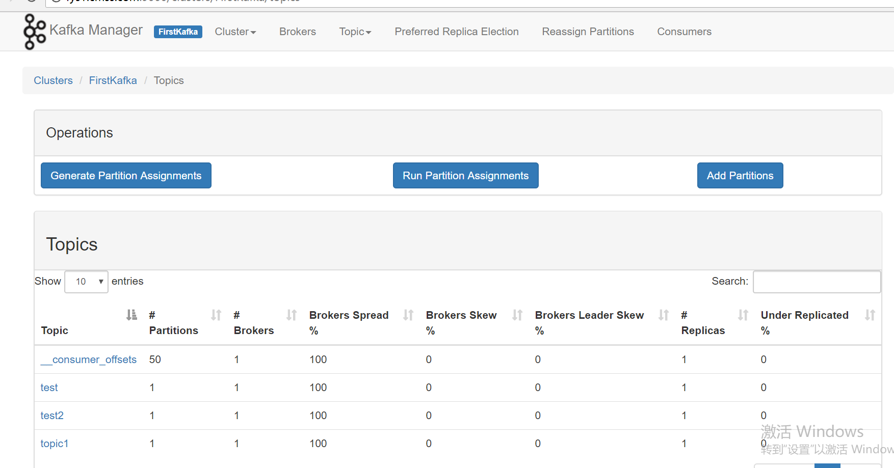

Broker列表：

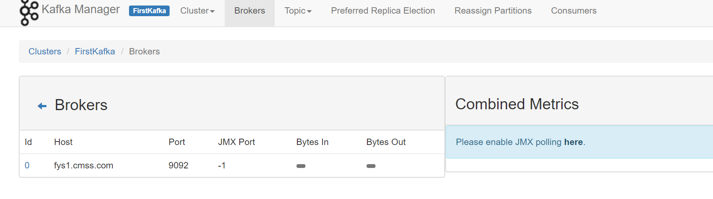

https://blog.csdn.net/isea533/article/details/73727485